Документ «Акт фиксации акцизных марок в 3-м регистре ЕГАИС»
Документ «Акт фиксации акцизных марок в 3-м регистре» нужен для оформления следующих операций:
- для постановки на учет акцизных марок старого образца.
- для постановки на учет марочной продукции, которая поступила на склад, но которая не приходила по ТТН. Операция выполняется в случае пересортицы бутылок при доставке.
- для снятия с учета акцизных марок старого образца.
- для снятия с учета акцизных марок образца 2018 года при пересортице (п.2).
Акцизные марки в документе привязываются или отвязываются от указанных в поле «Раздел «Б»» табличной части документа «Акт фиксации акцизных марок в 3-м регистре ».
Документ доступен для ручного ввода и редактирования в списке документов «Акт фиксации акцизных марок в 3-м регистре» («ЕГАИС» -> группа «Сервисные операции ЕГАИС» -> «Акт фиксации акцизных марок в 3-м регистре»).
Так же документ «Акт фиксации акцизных марок в 3-м регистре ЕГАИС» может быть создан на основании следующих документов ЕГАИС:
- «Поступления алкогольной продукции»;
- «Перемещение между регистрами ЕГАИС»;
- «Инвентаризация алкогольной продукции».
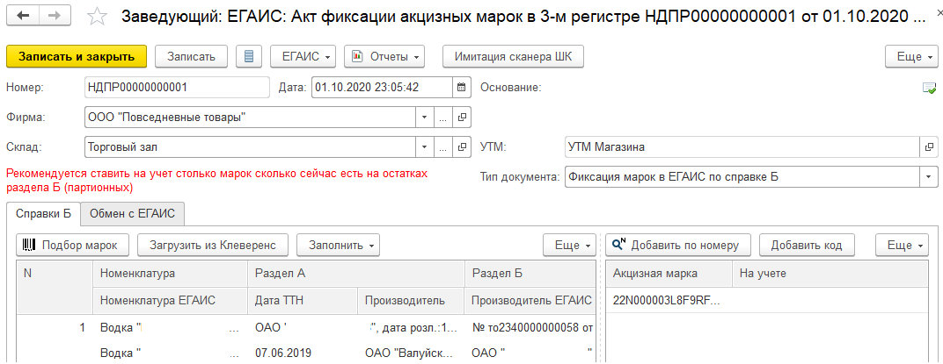Форма документа «Акт фиксации акцизных марок в 3-м регистре ЕГАИС»

Ручное формировании документа «Акт фиксации акцизных марок в 3-м регистре ЕГАИС»
При ручном формировании документа необходимо задать реквизиты: «Фирма», «Склад», «УТМ», и выбрать значение реквизита «Тип документа»:
- значение «Фиксация марок в ЕГАИС по справке Б» выбирается для постановки акцизных марок на учет в 3-й регистр ЕГАИС;
- значение «Отмена фиксация марок в ЕГАИС по справкам Б» выбирается для снятия акцизных марок с учета в 3-м регистре ЕГАИС.
Реквизит «Основание» заполняется автоматически при создании документа «Акт фиксации акцизных марок в 3-м регистре ЕГАИС» на основании другого товароучетного документа.
Табличная часть документа может быть заполнена алкогольной номенклатурой либо кнопкой «Подбор марок», либо на основании пункта «Заполнить выгрузкой из ТСД» меню кнопки «Заполнить».

Заполнение табличной части документа кнопкой «Подбор марок»
При нажатии кнопки «Подбор марок» открывается форма «Подбор акцизных марок по остаткам» с перечнем всех остатков акцизного алкоголя, полученные по всем разделам «Б», которые есть на остатках 1-го регистра и по которым на учете в 3-м регистре нет акцизный марок.
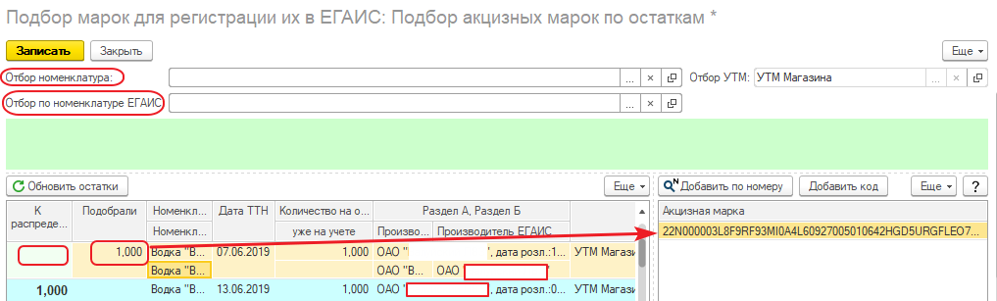Форма «Подбор акцизных марок по остаткам»
Если задать один из реквизитов «Отбор номенклатуры», либо «Отбор по номенклатуре ЕГАИС» в табличной части формы останутся только остатки указанной номенклатуры.
Для выбранной номенклатуры следует считать акцизные марки. Они будут отражены в табличной части формы «Акцизные марки». Количество считанных акцизных марок должно соответствовать количеству, указанному в графе «К распределению» текущей строки.
Затем следует нажать кнопку «Записать» и остатки с подобранными акцизными марками будут перенесены в табличную часть документа «Акт фиксации акцизных марок в 3-м регистре».
Акцизные марки также можно добавить в табличную часть «Акцизные марки» нажатием кнопок «Добавить по номеру» и «Добавить код».
При нажатии кнопки «Добавить по номеру» открывается форма «Подбор акцизных марок по фрагменту» с двумя закладками: «Марки с 2018 года» и «”Старые”».
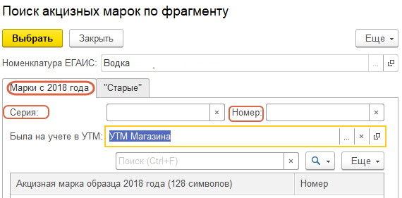Закладка «Марки с 2018 года» формы «Подбор акцизных марок по фрагменту»
На закладке «Марки с 2018 года» Следует задать «Серию» и «Номер» акцизной марки нового образца. Реквизит «Была на учете в УТМ» позволяет указать в справочнике «УТМ» универсальный транспортный модуль на учете, в котором стояла акцизная марка.
На закладке «”Старые”» выводятся номера акцизных марок старого образца, алкогольной продукции текущей строки, которые еще не стоят на учете в 3-м регистре ЕГАИС. Из этого списка следует выбрать нужную акцизную марку и нажать кнопку «Выбрать».
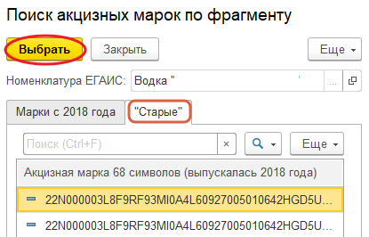Закладка «Старые» формы «Подбор акцизных марок по фрагменту»
При нажатии кнопки «Добавить коду» открывается форма, в которой следует задать все 68 символов акцизной марки старого образца, либо 150 символов акцизной марки образца 2018 года.

Заполнение табличной части документа командой «Заполнить выгрузкой из ТСД»
Командой «Заполнить выгрузкой из ТСД» меню кнопки «Заполнить» позволяет заполнить табличную часть документом «Выгрузка из ТСД». Следует учитывать, что из документа «Выгрузка из ТСД» загружаются только «акцизные марки» привязанные к номенклатуре, с которой они связаны в документе «Выгрузка из ТСД» и не стоящие на учете в 3-м регистре ЕГАИС.
ВАЖНО!!! Загрузка данных из документа «Выгрузка из ТСД» возможна, только если в документе указан УТМ.
Если по акцизной марке не удается найти справку по разделу «Б», то строка добавляется в документ с пустыми полями «Раздел «А»» и «Раздел «Б»».
После заполнения табличной части документа «» номенклатурой и акцизными марками, которые следует поставить на учет в регистр 3 ЕГАИС следует нажатием кнопки «Отправить в ЕГАИС» меню «ЕГАИС» отправить документ в ЕГАИС на утверждение.
Становится доступны кнопки меню ЕГАИС: «Проверить ответ ЕГАИС» и «Отменить в ЕГАИС».
После утверждения акта фиксации акцизных марок в ЕГАИС, указанные в документе марки ставятся на учет в 3-й регистр ЕГАИС фирмы.

Создание документа «Акт фиксации акцизных марок в 3-м регистре ЕГАИС» на основании
Создание документа «Акт фиксации акцизных марок в 3-м регистре ЕГАИС» на основании позволяет перевести маркированную продукцию на учет в 1-й и 3-й регистры ЕГАИС по упрощенной схеме — без повторного считывания акцизных марок этого алкоголя.
В созданном документе реквизиты и табличная часть с номенклатурой и акцизными марками заполняется автоматически. Реквизит «Тип документа» заполняется значением «Фиксация марок в ЕГАИС по справке Б».

Создание документа «Акт фиксации акцизных марок в 3-м регистре ЕГАИС» на основании документа «Поступления алкогольной продукции»
Если поступил маркированный алкоголь с акцизными марками старого образца и дата в константе ««Дата запрета перемещения в торговый зал акцизного алкоголя» («Администрирование» → «Настройка работы с ГИС» → вкладка «ЕГАИС») меньше даты поступления, его не удастся переместить на регистр 2 ЕГАИС. В этом случае после утверждения документа прихода в ЕГАИС, на основании создается документ «Акт фиксации акцизных марок в 3-м регистре ЕГАИС», в который попадут все считанные при получении товара акцизные марки (как старого, так и нового образца). Созданный документ следует отправить в ЕГАИС на утверждение.

Создание документа «Акт фиксации акцизных марок в 3-м регистре ЕГАИС» на основании документа «Перемещение между регистрами ЕГАИС»
Если документ фиксации акцизных марок создается на основании документа «Перемещение между регистрами ЕГАИС», то это позволяет реализовать два способа постановки акцизных марок старого образца на учет в 3-й регистр ЕГАИС:
Первый способ рекомендуется использовать в ситуации, когда вся маркированная продукции с акцизными марками старого образца находится на 2-ом регистре ЕГАИС. В этом случае рекомендуется следующая схема постановки ее на помарочный учет:
- Создается документ «Перемещение между регистрами ЕГАИС» из 2-го регистра в 1-й (тип документа «Перемещение ИЗ торгового зала»). В документе перемещения указываются все акцизные марки, которые реально есть на остатках. Количество по разделам «Б» должно соответствовать количеству считанных акцизных марок;
- После принятия перемещения к учету, на основании документа перемещения создается документ «Акт фиксации акцизных марок в 3-м регистре ЕГАИС», в который автоматически будут перенесены все марки из документа «Перемещение между регистрами ЕГАИС». Документ с актом фиксации марок отправляется в ЕГАИС на утверждение.
Второй способ постановки старых акцизным марок на учет в 3-ем регистре ЕГАИС рекомендуется использовать в ситуации, когда часть продукции с акцизными марками старого образца, частично уже находится на учете в 1-м регистре, а частично во 2-м регистре. В этом случае рекомендуется следующая схема постановки ее на помарочный учет:
- Создается документ «Перемещение между регистрами ЕГАИС» из 2-го регистра в 1-й (тип документа «Перемещение ИЗ “торгового зала” »). Акцизные марки, в нем не указываются. Указывается весь остаток продукции, находящийся на 2-м регистре;
- После принятия документа перемещения к учету, на основании документа перемещения создается документ «Акт фиксации акцизных марок в 3-м регистре ЕГАИС». В него считываются все акцизные марки этой продукции (считываются только марки старого образца) и нажимается кнопка «Убрать уже учтенные марки». При нажатии на кнопки из табличной части документа убираются все акцизные марки старого образца, которые уже есть на учете в 3-м регистре. Документ отправляется в ЕГАИС на утверждение.

Создание документа «Акт фиксации акцизных марок в 3-м регистре ЕГАИС» на основании документа «Инвентаризация алкогольной продукции»
Для постановки на учет акцизных марок старого образца на помарочный учет через документ «Инвентаризация алкогольной продукции» следует выполнить следующие действия:
- документом «Перемещение между регистрами ЕГАИС» вся алкогольная продукция перемещается из 2-го регистра ЕГАИС в 1-й регистр;
- проводится инвентаризация по 1-му регистру с пересчетом абсолютно всех акцизных марок. Данные по маркам загружаются в документ ЕГАИС «Инвентаризация алкогольной продукции»;
- найденные излишки отражаются на учете через документ «Акт постановки алкоголя на баланс (ЕГАИС)»;
- после того, как акт постановки алкоголя на баланс принят к учету в ЕГАИС, на основании документа «Инвентаризация алкогольной продукции» создается документ «Акт фиксации акцизных марок в 3-м регистре ЕГАИС», который все марки старого образца, не стоящие на учете в 3-м регистре и не указанные в акте постановки на баланс из пункта 3, поставит на учет в 3-й регистр.

